市律协2016年律师趣味运动会实施方案

各律师事务所：
市律协文体委员会、女律师工作委员会联合举办2016年全市律师趣味运动会，具体方案如下：
一、活动时间
拟定于四月上旬举行，具体时间另行通知。
二、活动地点
东营市司法局办公楼前广场。
三、参加人员
由律所的律师、实习律师、行政人员及市律协秘书处人员组成8人一组的队伍。律所参加人数不足的，可以2-3家律所组成联队。
四、活动内容
（一）扭转乾坤（如图）
1、比赛规则：每支队伍初定8人，分别站在一块方毯上，然后将方毯整体翻过来。翻转方毯的过程中，所有人都必须站在方毯上，只要有人的身体任何部分碰触到毯子外面就要重来。
在规定时间内用时最少的队伍获胜。如果在规定的12分时间内未完成的，按照已经完成翻转的面积大小核算名次。
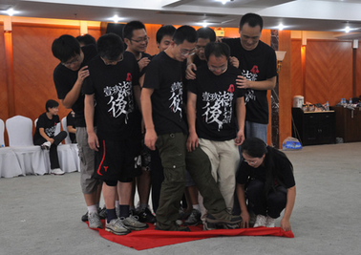
2、比赛人员：初定各队8人。
3、比赛按照完成的先后时间评出获胜的前3支队伍。
（二）保龄球
1、比赛规则：在前方8米处放置10个矿泉水瓶，参赛者用篮球滚动撞击。
2、比赛人员：初定各队8人，由4名男队员及4名女队员组成。
3、比赛按照撞到球的数量多少评出获胜的前3支队伍。
（三）抛绣球比赛（如图）
1、每队初定8名队员均分成两组，先由一组投掷，另一组回收。
2、投掷组每位队员投掷5次后，与回收组交换位置，进行下一轮投掷，直至比赛时间结束。
3、每成功回收一次，得1分，比赛时间结束后累加本队总得分，分高者胜。
- 每队比赛限时5分钟，比赛按照得分高低评出获胜的前3支队伍。前3名队伍中如有比分相同者加时1分钟。
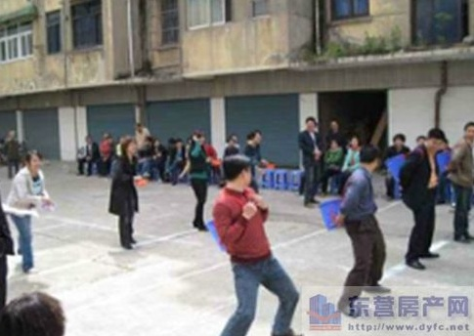
（四）绑腿跑
1、由1名男队员搭配1名女队员，将相邻腿用绳绑住，做50米往返跑，先到者为优胜。
2、比赛人员：每组2人。
3、比赛按照完成的先后时间评出获胜的前9组队伍。
五、活动组织
主办单位：东营市律师协会
承办单位：市律协文体委员会、女律师工作委员会

东营市律师协会
2016年3月24日

